L2：

建立表（列名，数据类型，允许空值，主键）

按要求建立Student表

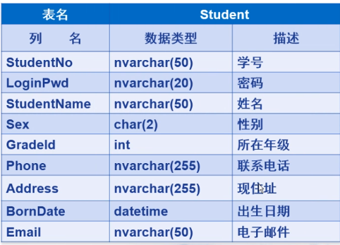

具体如下：

